Рачунарска техника и рачунарске комуникације  
Аутомобилске мреже

**2018/2019**

Вежба 1 – *Carberry* плочица за проширење и *LIN* протокол

**Напомене:**

* Пре довођења напона проверите са асистентом да ли је све добро повезано
* Не спајајте остале уређаје на напајање за Carberry од 12V
* Пажљиво рукујте сондама осцилоскопа и обавезно уз присуство асистента

**Циљеви вежбе:**

* Упознавање са рачунаром *Raspberry Pi*
* Упознавање са опремом: *Carberry* плочица за проширење
* Физичко повезивање *LIN* магистрале
* *LIN* комуникација
* Мерења осцилоскопом

# Упознавање са опремом

## Raspberry Pi

### Увод

Рачунари се према фон Нојмановом моделу састоје од процесора, меморије и улазно-излазног подсистема који су међусобно повезани. У меморији се, поред података који се обрађују у процесору, складиште и програми састављени од низа елементарних инструкција. Током рада рачунара, подаци и програми се преносе између меморије и процесора. Данас, поред стоних, пресносних и осталих рачунара, постоје и различити вишенаменски уређаји који су прављени у складу са фон Нојмановом архитектуром, попут паметних телефона и таблета.

На тржишту се почетком 2012. године појавио рачунар Raspberry Pi који задовољава све критеријуме рачунара фон Нојмановог типа. Поседује чип BCM2835 са ARM11 процесором и RAM (енг. Random-Access Memory) меморију, као и могућност повезивања са осталим помоћним компонентама, чак и оним нестандардним преко GPIO (енг. General-Purpose Input/Output) порта. Оно што га чини интересантним је да је у питању рачунар опште намене приступачан по цени, малих димензија 8,6cm x 5,4cm x 1,7cm, са могућношћу прикључивања нестандардне опреме. Цена зависи од модела. Настанак рачунара Raspberry Pi имао је за циљ промоцију рачунарских наука код младих.

### Настанак рачунара Raspberry Pi

Идеја о малом и приступачном рачунару јавила се 2006. године, када су Роб Мулинс, Ебен Аптон, Џек Ланг и Алан Мајкрофт са Универзитета у Кембриџу постали забринути нивоом предзнања студената који су се пријављивали за рачунарске науке. За разлику од 1990. године када је већина кандидата имала солидно предзнање из области програмирања, 2000. године је просечан кандидат имао мало знања о програмирању.

Закључили су да се формирала армија информатичара са врло мало практичног програмерског знања потребног за исправно решавање конкретних изазова. Они су имали искуства у коришћењу кућног рачунара или конзоле за игру и забаву. Искуство стечено свакодневним корисничким радом на рачунару давало им је лажну слику о личном знању из области рачунарских наука. Претходне генерације училе су програмирање на легендарним Спектрум, Комодор64 или Амига рачунарима, који су осим могућности забаве обезбеђивали и солидно окружење за писање првих програма. Због тога су дошли на идеју да направе нешто што је ученицима приступачно по цени, а пружа окружење спремно за писање програма. Од 2006. до 2008. године дизајнирано је неколико верзија од којих је настао рачунар Raspberry Pi. Када су се 2008. године појавили процесори који су могли да се користе за мобилне уређаје, приступачни по цени и довољно снажни да обезбеде добру подршку графичком окружењу, постало је извесно да ће пројекат заживети.

Када се на тржишту појавио први примерак рачунара Raspberry Pi, својим изгледом и могућностима привукао је велику пажњу, како у области обуке програмера, тако и код ентузијаста. Пошто је сам уређај изазвао велику пажњу, на тржишту постоји много адекватне пратеће опреме, а на Интернету је објављено мноштво конкретних објашњења и практичних упутстава за коришћење.

### Модели рачунара Raspberry Pi

Историјски гледано, постоји 5 модела рачунара *Raspberry Pi* (приказано на слици 1‑1). Нема суштинске разлике у архитектури између ових модела. Нови модели су настали као одговор на добро формулисане захтеве за променама на постојећим моделима, добијене од стране самих корисника. Разлике се огледају у типу процесора, количини постојеће RAM меморије, у броју и врсти прикључака који се налазе на плочи уређаја и распореду компоненти на плочи. Сама чињеница да постоје потребе за променама на моделима указује да је настанак једног таквог рачунара био прави потез. Корисницима је остављена могућност да сами одаберу модел који им по особинама и функционалности највише одговара у складу са конкретним потребама.

* **Модел Б ревизија 1** се појавио у фебруару 2012. године. На плочи има чип BCM2835 на коме се налазе: ARM11 процесор на 700 MHz и VideoCore IV GPU (енг. Graphics Processing Unit). Поред чипа на плочи се налазе 256MB RAM меморије, HDMI (енг. High-Definition Multimedia Interface) излаз, композитни RCA (енг. Radio Corporation of America) видео, стерео аудио 3,5mm, два USB (енг. Universal Serial Bus) и један мрежни прикључак.
* **Модел Б ревизија 2**  се појавио у септембру 2012. године, и у односу на модел Б ревизија 1 има два пута више RAM меморије. Између ова два модела постоји мала разлика у распореду GPIO пинова о чему се мора водити рачуна приликом писања програма за одређени модел. Новији модел је нашао употребу у образовању и као подршка за озбиљније пројекте у кући и лабораторији.

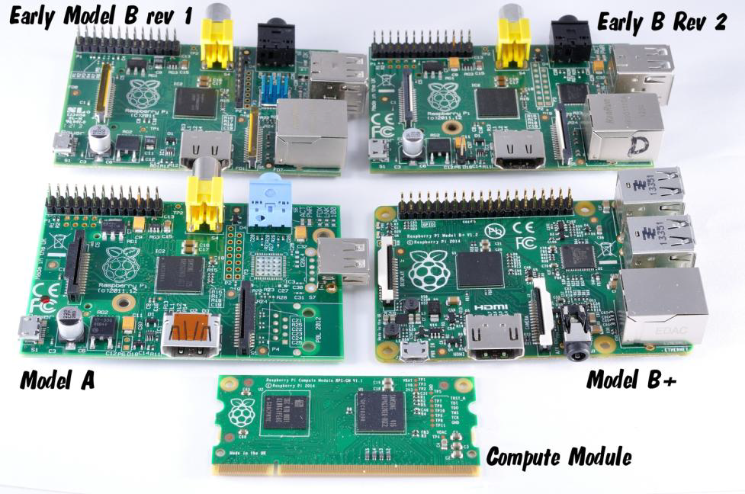

Слика 1‑1 Сви модели Raspberry Pi рачунара

* **Модел А** је настао у фебруару 2013. године. Он је поједностављена, а самим тим и јефтинија верзија претходних модела. Поседује само 256MB RAM меморије, један USB прикључак и нема мрежни прикључак. Због малог броја прикључака довољно му је и слабије напајање, те се најчешће користи за пројекте у којима се обрађује конкретан проблем. На пример, уколико је потребан кућни медија центар повезан са телевизором, модел А са USB WiFi бежичним прикључком је сасвим довољан. Недостатак другог USB прикључка могуће је превазићи USB разделником (енг. hub) који има напајање, а недостатак мрежног прикључка употребом USB WiFi бежичног прикључка. Једини изазов који преостаје је количина расположиве RAM меморије која је константна и не може се повећати.
* **Модел Б+** се појавио у јулу 2014. У односу на претходни модел Б ревизија 2 уместо 26 пинова на GPIO порту има 40 пинова, има четири USB 2.0 прикључка, уместо SD користи микро SD меморијску картицу. Услед замене одређених компоненти троши мање струје тако да је продужено време рада са батеријом и има побољшану толеранцију на пад напона. Композитни видео и стерео аудио прикључак су спојени у један, што је елегантније и практичније решење, а уједно је и побољшан квалитет аналогног звучног сигнала. Распоред прикључака је такав да се каблови који воде до њих сада налазе само са две стране уређаја. На плочи има четири места (рупе за шрафове) намењена монтажи.
* ***Compute module*** развојни пакет се појавио у јуну 2014. године и намењен је свима који желе да изађу из оквира који нуди стандардни *Raspberry Pi*. Састоји се од картице и плоче која је повезује са периферним уређајима. На картици се налазе процесор BCM2835, 512MB RAM и 4GB eMMC (*embedded Multi-Media Controller*) меморије. eMMC је еквивалентна картици истог капацитета која се користи на стандардним Raspberry Pi рачунарима. Картица задовољава стандард DDR2 SODIMM (*Double Data Rate 2, Small Outline Dual In-line Memory Module*) преко којег се повезује са плочом на којој се налазе прикључци за остале уређаје. У развојном пакету, поред картице добија се и једна основна штампана плоча димензија 67,6 mm х 30 mm која, поред прикључака за периферне уређаје, на себи има стандардни DDR2 SODIMM прикључак преко кога се омогућава рад са картицом. За *compute* модул картицу је могуће конструисати посебну плочу на којој се налазе прикључци за периферне уређаје, једини услов је да на плочи постоји место за DDR2 SODIMM картицу. Наведени модел је најподеснији за осмишљавање и конструкцију малих уређаја специјалне намене.



Слика 1‑2 Compute Raspberry Pi modul

* **Raspberry Pi 2 Модел Б** представља **другу генерацију** платформе која се појавила у фебруару 2015. Нови модел је донео и значајно побољшање перформанси. Raspberry Pi 2 је чак 6 пута бржи од свог претходника. Нови Raspberry Pi 2 Модел Б је истог формата као претходни Raspberry Pi модел Б+ али са дупло више RAM меморије и знатно бржим процесором. Овај рачунар величине кредитне картице је у могућности да обавља многе послове као и стони рачунар, на пример да покрене програме за табеларне калкулације, обраду текста, преко њега може да се сурфује интернетом и чак одигра нека игра у HD формату. Подржава неколико верзија Linux-а као и бесплатну верзију Windows 10 оперативног система (не пуну верзију као за стони рачунар).
* **Raspberry Pi Zero** се појавио у новембру 2015 као два пута мањи модел од старог модела А+ и два пута бољим карактеристикама, изузетно приступачан поцени од $5. Прикаѕан је на слици 1‑3. Иако са ограниченим могућностима, ипак је довољан, а свакако приуштив за било који пројекат:
  + 1GHz, Single-core CPU
  + 512MB RAM
  + Mini HDMI and USB On-The-Go ports
  + Micro USB power
  + HAT-compatible 40-pin header
  + Composite video and reset headers

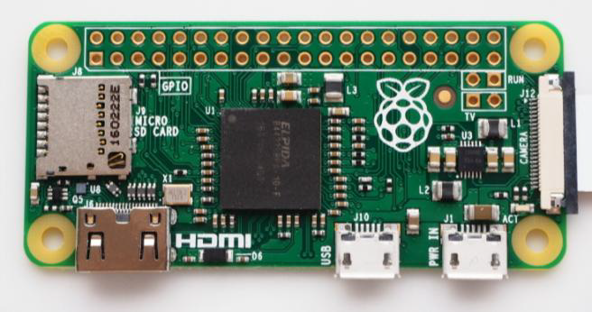

Слика 1‑3 Raspberry Pi Zero модел

* **Raspberry Pi 3 Модел Б** представља **трећу генерацију** платформе која се појавила у фебруару 2016. Нови модел је донео мање значајна побољшања: 1.2GHz 64-bit quad-core ARMv8 процесор, интегрисану подршку за 802.11n Wireless LAN и Bluetooth 4.1.

Тајни састојак и даље популарног модела Raspberry Pi 2 плоче је *Broadcom BCM2836 процесор, ARMv7 Quad Core Processor System-on-Chip, који ради на 900MHz а поседује и Videocore 4 GPU*. GPU (графички процесор) подржава Open GL ES 2.0, хардверски убрзани OpenVG, декодирање 1080p30 H.264 висококвалитетног видеа и способан је да обради 1Gpixel/s, 1.5Gtexel/s или да извршава операције брзином од 24 GFLOPs-а за различите намене. То нпр. омогућава повезивање RPi2 на HDTV и гледање видео BlueRay квалитета користећи H.265 са протоком од 40MBits/s. Највећа промена у односу на претходнике је поред новог процесора и повећање RAM меморије са 512MB на 1GB. И даље се користи микро SD картица као системски диск. Подржане су и картице веће од 4GB, мада ће већина Linux дистрибуција радити савршено и на 4GB.

*Raspberry Pi* 2 има четири USB порта (миш, тастатура, итд.). Уколико је за рад потребно још додатних USB портова, може се употребити USB разделник у сврху проширења могућности. Препоручује се употреба USB разделника са додатним напајањем како се не би преоптеретио извор напајања на RPI2 плочи. Напајање плоче се обезбеђује преко микро-USB порта на који се може прикључити спољашњи USB адаптер или пуњач за паметни телефон. Препоручује се адаптер који може да обезбеди минимум 1А а идеално 2А или више ако се жели да повеже више додатних уређаја на USB.

Поврх свега, периферије ниског нивоа на *Pi* плочи омогућавају разна експериментисања. На располагању је и 40-пински конектор са растером од 2.54mm преко кога је омогућен приступ ка 27 GPIO пинова, UART, I2C и SPI порту, као и напајањима од 3.3V и 5V. Овај конектор је потпуно исти као на Б+ плочама, стога се без икаквих измена могу користити и shield-ови пројектовани за Б+.

### Техничке карактеристике

* *Broadcom BCM2836 SoC*
* *900MHz ARMv7 Quad Core Processor SoC*
* *Broadcom VideoCore IV GPU*
* *1 GB RAM*
* *4 x USB2.0 Ports with up to 1.2A output*
* *Expanded 40-pin GPIO Header*
* *Video/Audio Out via 4-pole 3.5mm connector, HDMI, or Raw LCD (DSI)*
* *Storage: microSD*
* *10/100 Ethernet (RJ45)*
* *CSI camera connector*
* *Low-Level Peripherals:*
* *27 x GPIO*
* *UART*
* *I2C bus*
* *SPI bus with two chip selects*
* *+3.3V*
* *+5V*
* *Ground*
* *Напајање: 5V @ 600 mA преко MicroUSB кабла или GPIO конектора*
* *Подржава Raspbian, Windows 10, Debian GNU/Linux, Fedora, Arch Linux, RISC OS, итд.*

Имајући у виду све моделе који су доступни на тржишту, може се закључити да сваки модел понаособ има своје предности и мане. Модел А је мали потрошач и самим тим интересантан за уско-специјализоване пројекте. Сви модели Б типа су универзални модели за обуку и експериментисање са могућностима које пружа рачунар *Raspberry Pi*. Compute module развојни пакет је намењен стручњацима из области електронике. *Raspberry Pi Zero* је по цени далеко најприступачнији, а и даље завидних перформанси на плочици изузетно малих димензија.

**Напомена:**

* Током свих вежби у раду користиће се рачунар Raspberry Pi 2 модел Б.

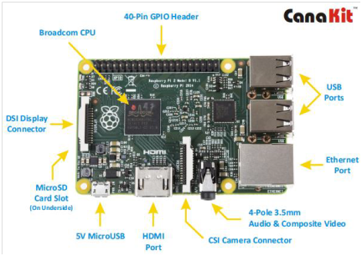

Слика 1‑4 Raspberry Pi 2 модел Б

### Додатна опрема

Поред жељеног модела рачунара *Raspberry Pi* на коме се налазе чип са процесором и RAM меморија, за рад потребна је и додатна опрема која задовољава одређене стандарде.

1. Кућиште за рачунар *Raspberry Pi* може да се набави одвојено или у комплету заједно са плочом и на тржишту постоји широка понуда тако да се може одабрати оно које највише одговара потребама. Основна намена му је да заштити рачунар од спољашњих утицаја, обезбеди добру вентилацију и приступ свим потребним прикључцима. Осим комерцијалних, која могу бити једноставна, елегантна, шарена или практична у употреби су и уникатна кућишта направљена од приручних материјала - LEGO коцкица, пластичне или дрвене кутије…

2. Електрично напајање мора да задовољи следеће услове: да даје напон од 5V једносмерне струје, да даје струју већу од 700mA и да има микро USB прикључак. Уколико је потребно да користимо више USB прикључака истовремено, пожељно је јаче напајање рецимо 1,5A или чак 2A. Ове карактеристике задовољавају напајања која се користе за мобилне телефоне. Струја се може преузимати из електричне мреже, са USB порта другог рачунара или из батерије која се на тржишту може набавити као додатно напајање за мобилни телефон.

3. Меморијска картица треба да буде капацитета најмање 4GB. Препорука је да се користи картица капацитета 8GB и најмање класе 4. За моделе А, Б ревизија 1 и Б ревизија 2 се користи SD, а за новији модел Б+ као и другу генерацију платформе RPi2 микро SD меморијска картица.

4. Raspberry Pi камера је специјално дизајнирана камера намењена за Raspberry Pi рачунаре која се прикључује на CSI (Camera Serial Interface) прикључак на плочи уређаја. Постоје две варијанте камера: прва намењена дневном снимању и друга, Pi Noir камера, намењена дневном и ноћном снимању. Pi Noir камери је уклоњен инфрацрвени филтер што јој у ноћним условима повећава осетљивост и омогућава снимање са инфрацрвеним осветљењем. Других разлика између ова два модела нема. Према официјелној Интернет страници по цени од 25$ добија се камера тежине 3g и димензија 25mm x 20mm x 9mm. Слика добијена овом камером има резолуцију 5 Mpixel, а видео 1080p30, 720p60 и 640x480p60/90. Сензор на камери има резолуцију 2592 x 1944 пиксела, а област којом слика је димензија 3.76mm x 2.74mm. Fормати слика који се добијају овом камером су JPEG, JPEG+RAW, GIF, BMP, PNG, YUV420, RGB888, а формати видео записа су raw и h.264. Детаљне карактеристике ове камере наведене су на званичном сајту. Коришћењем ове камере добија се на брзини, јер је у Raspbian оперативном систему предвиђено да се омогућавањем рада ове камере део RAM меморије резервише за рад GPU. Пoред oве камере, мoгуће је кoристити IP или стандардну USB камеру.

Остала рачунарска опрема нема посебних захтева, осим да постоји могућност физичког повезивања са рачунаром Raspberry Pi преко одговарајућег прикључка. Повезивањем на рачунарску мрежу, мрежним каблом или бежичним WiFi USB прикључком, рачунар Raspberry Pi добија своју IP адресу и омогућен је приступ до њега са осталих уређаја у мрежи, тачније понаша се као и сваки други рачунар. Уколико се рачунар Raspberry Pi користи као самосталан рачунар, односно, потребан је директан рад на њему у жељеном окружењу, од додатне опреме су потребни екран, USB тастатура и миш. Повезивање са екраном се обавља преко HDMI кабла или одговарајућег адаптера. USB тастатура и миш могу бити физички одвојени, а могуће је користити и комерцијалне комбинације са идејом да се искористи само један USB порт.

### *GPIO* порт

Идеја на основу које је настао рачунар Raspberry Pi је била да се првенствено млади заинтересују за конкретне проблеме из области рачунарских наука. Осим стандардне рачунарске опреме, на рачунар Raspberry Pi је могуће повезати преко *GPIO* порта и неку другу опрему из области електронике. За ту намену на тржишту постоји више почетничких комплет по приступачној цени, за рад са рачунаром Raspberry Pi, намењен прављењу прототипова решења конкретних проблема. Када се направи прототип решења, могуће је програмски контролисати понашање датих компоненти.

На слици 1‑5 је дат преглед пинова на *Raspberry Pi* 2 40 пинском порту са пропратним описним називом. Додуше, јако је битно водити рачуна да се увек користи један од 3 начина обележавања пинова.

1. На основу физичког распореда пинова (1-40)
2. На основу Це библиотеке ***wiringPi*** (**ПРЕПОРУЧЕНО**)
3. На основу бројева додељених у оквиру чипа *BCM2835 SOC*

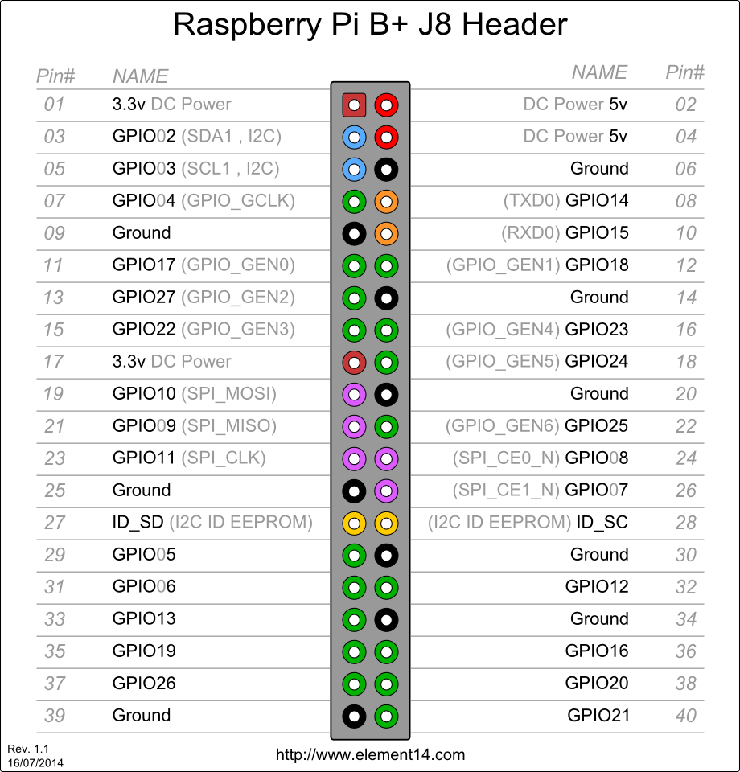

Слика 1‑5 Raspberry Pi 2 модел Б преглед пинова

**Напомена:**

* У вежбама ће се користити Це библиотека ***wiringPi*** и одговарајуће обележавање портова

### Протоборд

Основни принцип функционисања протоборда је да омогућава лагано спајање компоненти преко плочице са остављеним рупицама које су ожичене на следећи начин:

* 2 х 2 спољне колоне по дужој страни означена са + и – су кратко спојене целом дужином и омогућавају спајање више уређаја на заједничке тачке напајања (на слици доле хоризонтална црвена и црна линија су дате као пример напајања и уземљења).
* Унутрашње колоне су кратко спојене и нумерисане су бројкама које се на сваких 5 подељака повећавају од 1 до 60. Усправне колоне су средишњом хоризонталном браздом подељени у 2 дела тако да је укупно доступно 126 кратко спојених редова редова са 5 отвора. (зелена и наранџаста линија припадају различитим групама)

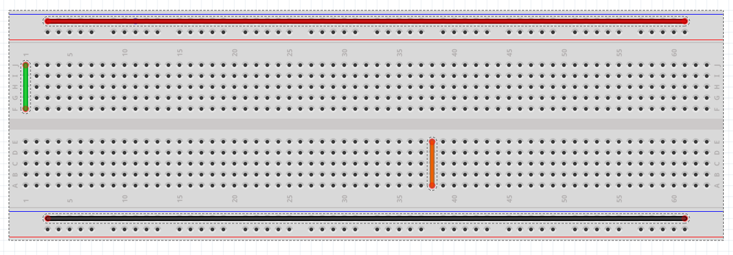

Слика 1‑8 Протоборд

## Упутство за коришћење

Сви студенти имају обавезу да опрему користе у складу са смерницама за употребу датим од произвођача опреме. Упутство за коришћење као и повезивање периферних уређаја може да се пронађе у *Raspberry Pi* 2 развојном комплету под називом “*QUICK START GUIDE*”.

## Оперативни систем, начин приступа и рада

Постоји више верзија оперативних система који су прилагођени рачунару Raspberry Pi. За почетнике је најбољи избор NOOBS (New Out Of the Box Software) начин инсталације – инсталациони менаџер, који на првом кораку нуди избор оперативног система. Пошто ће се у наредним сесијама вежби користити плочица за проширење намењена комуникацији преко аутомобилских комуникационих стандарда (*CAN* и *LIN*) избор за ове вежбе је ***Carbian Jessy*** дистрибуција *Linux-a****.*** Да би се приступило оперативном систему иницијално се могу користити следећи подаци: *user****: pi*** *pаsword****: raspberry***

## Инсталација *Carbian Jessy* оперативног система

Сви примери биће приказани на *Carbian Jessy* оперативном систему. Инсталација оперативног система се може урадити на више начина:

1. Наручивањем већ инсталиране (микро) SD картице.
2. Једноставним преписивањем архивске датотеке која се налази на адреси <http://www.carberry.it/down.php?download_id=708> поред натписа "**Carbian Jessy**" на *SD* картицу са *FAT32* организацијом. Укључивањем рачунара *Raspberry Pi* са овако оформљеном картицом директно се логује оперативни систем са подешеним окружењем са *Carberry Deamon*.
   1. На *Linux* оперативним системима се преписивање врши преко команде ***sudo dd if=path_to_image of=path_to_card bs=4M***
   2. На *Windows* оперативним системима директно преписивање је могуће уз помоћ програмчића попут ***Win32 Disk Imager***. Програму се подеси улаз из датотеке а излаз на *SD* картицу. После неког времена процес се аутоматски оконча.
3. (**ПРЕПОРУЧЕНО**) Пошто ће нама за вежбе требати више алата него што је доступно у основној инсталацији *Carbian* оперативног система, саме *SD* картице су већ припремљене да садрже све што је потребно за време трајања свих вежби. Додатни пакети се могу по потреби додавати уз претходно консултовање са асистентом. Молба је да се не брише ништа са картица.

## Начини приступа и рада

Начин рада са Raspberry Pi уређајем зависи од приступа, доступне опреме, навике, итд. Предложени начини рада су:

* (**У СЛУЧАЈУ ПРОБЛЕМА СА МРЕЖОМ**) Самостално коришћење – коришћење попут персоналног рачунара, уз монитор, миш и тастатуру. Ово је најједноставнији начин рада, али захтева поменуту додатну опрему. Згодан је ако се Raspberry Pi уређај користи самостално. Уколико се ипак ради о тешњој вези персоналног рачунара и Raspberry Pi уређаја, ово можда није најбољи метод. Може се радити у конзоли или са графичком корисничком спрегом (GUI), која се добија командом startx.
* (**ПРЕПОРУКА**) SSH веза са персоналног рачунара – приступ преко мреже са персоналног рачунара. Згодан начин рада када је неопходна и тешња веза са персоналним рачунаром (нпр. пренос неког програма преведеног на персоналном рачунару и покретање на Raspberry Pi уређају). Овај начин претпоставља рад у конзоли, иако је могуће појединчну апликацију покренути и са графичком корисничком спрегом, која би се појавила у посебном прозору на персоналном рачунару, али је то ређи случај (нпр. коришћењем xming алата у Windows-у). Рад и приступ преко SSH конекције је могућ било под Linux или Windows оперативном систему.

Под Linux-ом се из терминала може користити команда:

**ssh [user@]hostname**

Примери**: ssh pi@raspberrypi1234, ssh raspberrypi1234, ssh pi@192.168.0.24**

Под Windows-ом се може приступити нпр. из програма **Putty**, такође преко hostname-а или IP адресе, уз одабир SSH за тип конекције.

У сваком случају, по успотављању везе, неопходно је пријавити се на Raspberry Pi уређај са налогом (комбинација корисничког имена и лозинке) који је на њему доступан.

* Додатак на други начин, уколико је за рад неопходна или пожељна графичка корисничка спрега је коришћење неког од алата за виртуелни мрежни рад (Virtual Network Computing – VNC). Коришћењем монитора или преко SSH везе, на Raspberry Pi уређај се најпре преузме и инсталира VNC сервер (нпр. TightVNC пакет):

**sudo apt-get install tightvncserver**

Након тога потребно је покренути VNC сервер (захтева да се унесе лозинка која се после користи за конекцију са персоналног рачунара , тј. VNC прегледача), командом:

**tightvncserver**

Следећи (и последњи) корак који је неопходно урадити на Raspberry Pi уређају је покретање сервера из терминала, односно покретање сесије на VNC екрану (у примеру је коришћен екран нула :0):

**vncserver :0 -geometry 1860x960 -depth 24**

Најбоље одабрати резолицију за приближно 100 тачака мању од резолуције постављене на персоналном рачунару, по обе димензије.

**Напомена:**

* Овај корак, односно покретање VNC сесије је потребно урадити сваки пут након покретања Raspberry Pi уређаја.

Преостали кораци се односе на прикључење на VNC сесију са персоналног рачунара, зависно од коришћеног оперативног система:

1. **Linux** – преузимање и инсталација VNC прегледача командом:

**sudo apt-get install xtightvncviewer**

VNC прегледач се покреће из терминала, командом:

**xtightvncviewer**

По покретаyњу прегледача, потребно је унети параметре као на слици 2‑1(прилагодити имена Raspberry Pi уређаја и број екрана) и даље наставити уобичајено са радом.

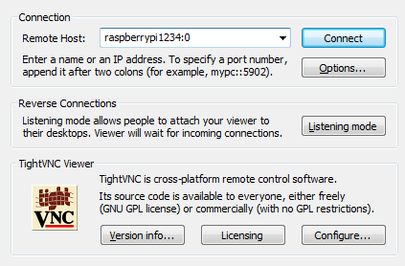

Слика 2‑1 Подешавања VNC сервера

2. **Windows** – преузети са странице <http://www.tightvnc.com/download.php> VNC прегледач и поступити даље као у корацима описаним за случај Linux оперативниг система

Опционо, може се урадити аутоматизација покретања севера при бутовању, али објашњење превазилази обим овог курса. Објашњење се налази на: <https://www.raspberrypi.org/documentation/remote-access/vnc/>.

* Документима на Raspberry Pi је могуће приступити и из графичког окружења са вашег персоналног рачунара. Приступ документима омогућава нпр. измену изворног кода кроз едиторе текста на које сте навикли без потребе да се то ради из команде линије. Документима на Raspberry Pi можемо приступити преко ***Secure File Transfer Protocol*** (SFTP) на следеће начине:

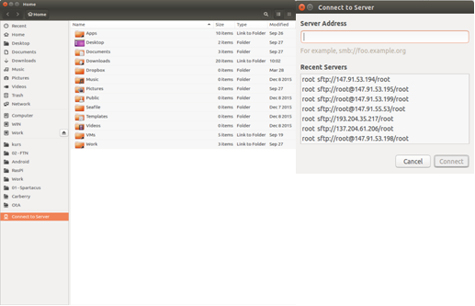

Слика 2‑2 Ubuntu: прегледник докумената, Connect to server: sftp://raspberypi_ip или sftp://raspberry_hostname

## Повезивање поставке

Да би обезбедили исправно функционисање читаве поставке за ове вежбе потребно је:

* Да је микро СД картица са исправно инсталираним Карбиан оперативним системом убачена у Raspberry Pi
* Да је Raspberry Pi повезан на напајање
* Да је Raspberry Pi повезан етернет каблом на мрежни рутер или рачунар
* Да су мрежна подешавања исправно постављена (команда ***ping*** може да буде од користи)

**Напомене:**

* Пре прикључивања на напон проверите са асистентом да ли је све добро повезано

# Carberry: аутомобилска плочица за проширење

## Увод

Carberry је аутомобилска плочица за проширење рачунара Raspberry Pi. Идеја је да се понуди спона ка електроници и комуникационим каналима у аутомобилима и самим тим омогући интеракција, али и развој апликација за крајњег корисника као што су забавно-информациони системи (медија центар, дијагностика аутомобила, логовање података, управљање флотом возила, праћење возила), алармни системи, пружање Интернета и слично. Такође *Carberry* може да послужи и у образовне сврхе да би се проучавали аутомобилске магистрале и протоколи, што ће нама бити и циљ у овим вежбама. На слици 1‑1 приказан је изглед повезаних *Raspberry* и *Carberry*.

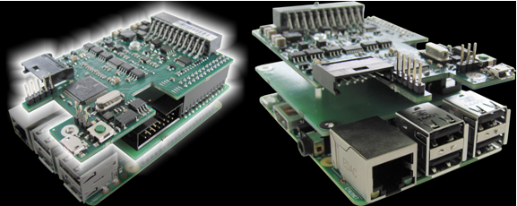

Слика 1‑1 Слика Raspberry и Carberry уређаја

## Техничке карактеристике: преглед и спецификације

### Преглед

На слици 1.2‑1 се може видети преглед плочице *Carberry* са издвојеним главним компонентама. Компоненте су описане у табели након слике, а неки од портова за повезивање су обележени масним словима. Више о повезивању у одговарајућем поглављу.

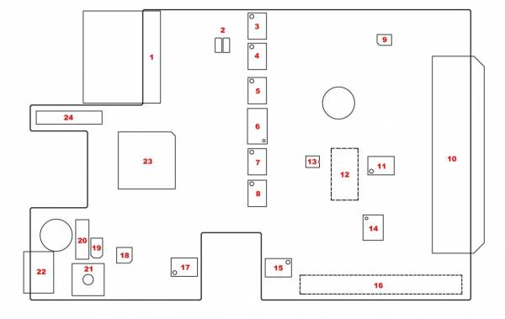

Слика 1‑2 Преглед Carberry плочице са главним компонентама

|  |  |  |  |
| --- | --- | --- | --- |
| **Компонента** | **Опис** | **Компонента** | **Опис** |
| 1 | Infrared connector | 13 | Resistive channels buffer |
| 2 | General purpose LEDs | 14 | External UART level shifter |
| 3 |  | 15 | MFI Apple coprocessor |
| 4 | GMLAN Bus Transceiver | 16 | Raspberry Pi Header connector |
| 5 | GMLAN Bus Transceiver | 17 | [RTCC/EEPROM/SRAM](http://www.carberry.it/wiki/_media/carberry:hw_spec:mcp79410.pdf) chip |
| 6 | CAN Bus Channels Switch | 18 | [Magnetometer/Accelerometer](http://www.carberry.it/wiki/_media/carberry:hw_spec:fxos8700cq.pdf) |
| 7 | CAN Bus Transceiver | 19 | Operational LED |
| 8 | CAN Bus Transceiver | 20 | Serial debug connector |
| 9 | Switching power supply | 21 | Reset button |
| 10 | Main connector | 22 | Micro USB device connector |
| 11 | Ignition output mosfet | 23 | Microcontroller |
| 12 | Resistive switch relay | 24 | Factory programming connector |

Табела 1‑1 Отис главних компонената Carberry плочице

Карактеристике саме плочице и доступне ауто магистрале се могу видети табели 1‑2 испод.

|  |  |
| --- | --- |
| CPU | 32 bit RISC Microcontroller |
| Supply | * 12V Car supply * Consumption 150mA / less than 3ma in standby |
| **BUSes** | * **2xCAN BUS (GMLAN)** * **1 х LIN** |
| GPIO | * 2xGPI * 2xGPO * 1xGPIO CMOS * 1xIGNITION IN * 1xIGNITION OUT |
| User Interface | * 1xReset button * 1xBicolor status led * 2xGeneral Purpose LED |
| UART | * One TTL 5V RX/TX UART * USB device (Virtual COM Port) |
| Storage | * EEPROM * SRAM |
| Sensors | * Accelerometer * Magnetometer * RTCC |
| Multimedia | * 40KHz Infrared emitter * 40KHz Infrared receiver * MFI Apple Chip Support |
| Dimensions | Raspberry Pi shaped |
| Weight |  |

Табела 1‑2 Електричне карактеристике плочице

### Хардверске функционалности

Плочица је истих димензија и одговарајућег облика као и *Raspberry*. Повезује се са *Raspberry* преко П1 26-пинскe утичнице. 22-пинскa Мајкрософт утичницa користи се за остваривање комуникације са аутомобилом. Поседује пинове за напајање +12V и GND за конекцију са аутомобилом. Напон од 5 V (1А) потребан за напајање *Raspberry* генерише се на Carberry плочици. *Raspberry* се напаја преко снажног MOSFET-а због ниског степена потрошње. Логички *Shutdown* сигнал шаље се на *Raspberry* да би се омогућило контролисано искључивање *Raspberry*. Плочицу карактерише и низак степен потрошње компатабилан са стандардима аутомобилске индустрије (< 3mA). Комуникација са *Raspberry* преко UART-а је омогућена преко пинова П15 и П16 на конектору П1.

Остале карактеристике уређаја су:

* +12V сигнал паљења – улаз
* +12V сигнал паљења – излаз са снажним 2,5А MOSFET-ом.
* CAN магистрале за серијски и паралелну везу са главном магистралом у аутомобилу.
* GMLAN магистрале за серијски и паралелну везу са главном магистралом у аутомобилу.
* 2 канала за резистивно управљање воланом.
* 1 UART 5V/3V3 за општу намену.
* 100mA open collector излаза за општу немену.
* 2 улаза опште намене (ка GND или 5V).
* 2 програмабилне LED опште намене.
* *Microchip PIC32MX* микроконтролер.
* Тастер и две LED диоде за изучавање CAN протокола и ресет функције.
* PWM сигнал ка *Raspberry* за LIRC управљање.
* IR емулатор даљинског управљача за медиа центар за команде на волану.
* IR давач за удаљену контролу преко 28КХз IR
* IR LED за емитовање кодова IR-ом.
* Спреман за *Apple MFI* програм за развој апликација под линуксом (копроцесор није обезбеђен).
* RTCC за управњање датумом и временом уз бекап података уз помоћ акумулатора.
* *Raspberri Pi* буђење преко RTCC у програмирано време/датум.
* Спољашњи EEPROM са јединственом идентификацијом за било које лиценце у вези са аутотомобилом.
* Акцелерометар + магнетометар, за *anti-tief* функције, позиционирање...
* *Raspberri Pi* буђење путем акцелерометра и магнетометра.
* Конектор за *Micro* USB уређај за будуће функционалности.

### Софтверске функционалности

Неке битне софтверске карактеристике су наведене у наставку текста.

* Интерфејс ка *Raspberri Pi* преко ASCII стрингова (Као АТ команде)
* Надоградња *Firmware* преко *Raspberri Pi.*
* CAN магистрала самопроналажење профила аутомобила.
* GMLAN самопроналажење профила аутомобила.
* Ручни избор профила CAN магистрале аутомобила.
* Сервис обавештења (светла, ручна кочница, одометар) за *Raspberri Pi*.
* Управљање CAN магистралом волана.
* Обавештење CAN магистралом о контролама на волану за *Raspberri Pi*.
* Обавештење о нивоу горива и дијагностици мотора.
* Самоучење резистивних контрола на волану.
* *Apple MFI* копроцесор дозвољава уређајима прикљученим на USB да се претплате на MFI програм.
* Приказивање података о RTCC управљању временом и датумом ка *Raspberri Pi*.
* Чување података у EEPROM.
* Приказивање података о RTCC управљању временом и датумом ка *Raspberri Pi*.
* Приказивање података са регистра јединствених кодова ка *Raspberri Pi*.

## Подршка за моделе аутомобила

Генерално *Carberry* подржава велики број модела аутомобила. Додуше, код неких модела је само део функционалности директно подржан (нпр. препознавање паљења аутомобила, светала, итд.). Комплетна листа подржаних модела аутомобила и функционалности се може видети на: <http://www.carberry.it/en/p/347/Carberry/>

## Принцип функционисања

*Carberry* је повезан на *Raspberry Pi* преко порта за проширење *P1*, преко кога и даје напајање *Rasberry Pi*. Битно је да се *Raspberry Pi* напаја само преко *Carberry* јер у супротном двојно напајање преко *GPIO* серијског и USB порта могу да доведу до неодређеног понашања. Овакав начин напајања омогућава контролу рачунара и аутоматско покретање при паљењу возила као и гашење при заустављању. Да би се избегла корупција ОС који је смештен на *SD* картици *Carberry* шаље одговарајуће сигнале који покрећу процедуре за коректно заустављање и паљење ОС. На овакав „чист“ начин се *Raspberry Pi* може ресетовати преко дугмета.

Комуникација између два модула се одвија преко *GPIO* серијског порта. У самом *Carbian Jessy* су подешени сервиси (енг. *daemon*) који омогућавају да се комуникација између два модула одвија преко *TCP/IP* утичнице која одговара на порту 7070. Идеја је да се олакша приступ и руковање модулом кроз сервис који преводи свеприсутни *IP* протокол са могућношћу удаљеног приступа, у једноставну серијску комуникацију. Наравно, комуникацију између 2 модула је могуће извести и директним приступом серијском порту или писањем апликације за комуникацију преко серијског порта. Комуникациони стек је дат на слици 1‑1 са примерима апликације *XMBC* за забавно-информациони центар.

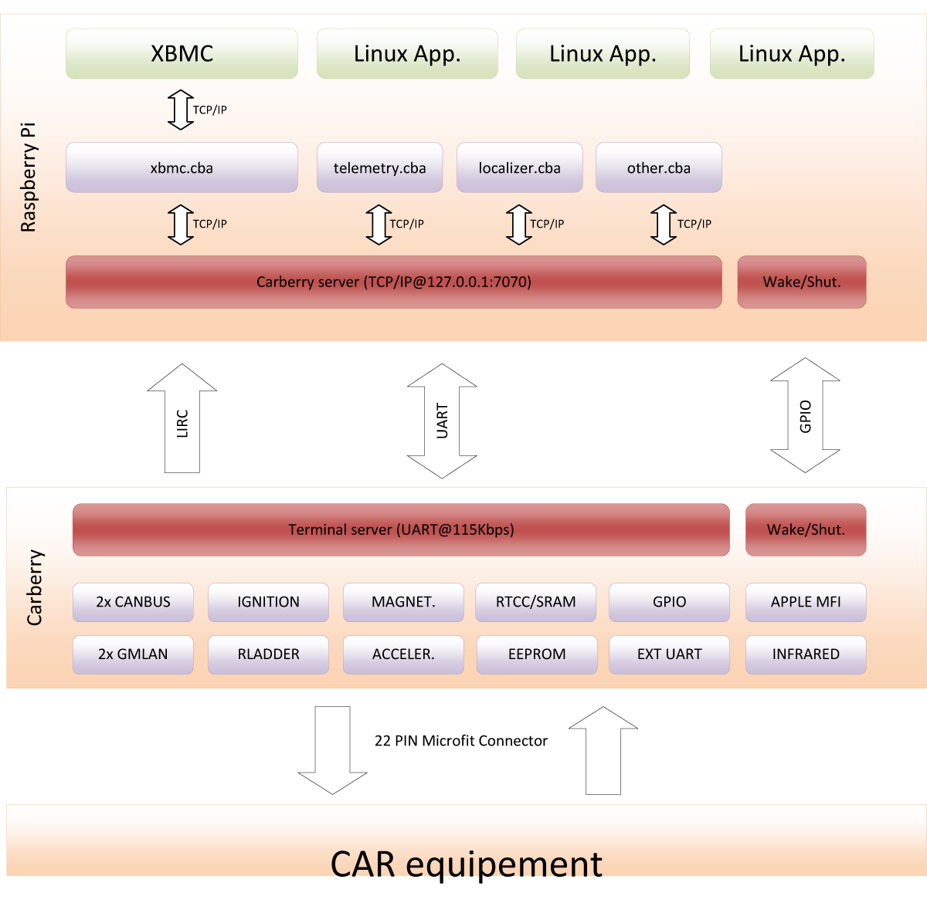

Слика 1‑3 Комуникациони стек

## Утичнице и појас за повезивање

### Главна утичница

Главна утичница даје приступ свим доступним сигналима потребним за повезивање на кола али и на сваки појединачни сигнал (22). Напајање модула је омогућено преко ове утичнице.

Сваки од сигнала је обележен бројем и јединственом комбинацијом боја која се може видети на слици 1‑4. Улога и опис сваког од сигнала је дата у табели 1‑3. Сигнали који ће нам бити јако битни за вежбе су додатно обележени бојама и масним словима – можемо их груписати према употреби: напајање (црвено), CAN (плаво), LIN (зелено).

Такође треба запамтити да је и појас за повезивање који ће се користити у вежбама прати исти распоред боја. Његов изглед се може видети на слици 1‑5. За вежбе ће се користити појас са једним отвореним крајем да би се могло приступити и лако манипулисати сваким од доступних сигнала.

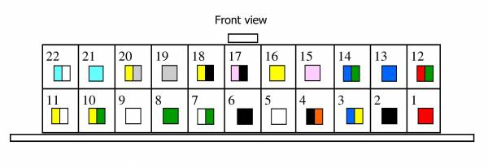

Слика 1‑4 Илустровани приказ главне утичнице

|  |  |  |  |  |  |
| --- | --- | --- | --- | --- | --- |
| **Position** | **Wire color** | **Description** | **Position** | **Wire color** | **Description** |
| **1** | **Red** | **+12V Power Supply** | **12** | **Red/Green** | **LIN BUS** |
| **2** | **Black** | **Power Ground** | 13 | Blu | General Purpose Output #1 |
| **3** | **Blu/Yellow** | **+12V Ignition Input** | 14 | Blu/Green | General Purpose Output #2 |
| 4 | Black/Orange | +12V Ignition Output | 15 | Pink | Resistive Input Channel #1 |
| 5 | White | General Purpose Input #1 | 16 | Yellow | Resistive Input Channel #2 |
| 6 | Black | Signal Ground | 17 | Pink/Black | Resistive Output Channel #1 |
| 7 | White/Green | General Purpose Input #2 | 18 | Yellow/Black | Resistive Output Channel #2 |
| **8** | **Green** | **CAN BUS High Channel #1** | 19 | Gray | GMLAN BUS Channel #1 |
| **9** | **White** | **CAN BUS Low Channel #1** | 20 | Yellow/Gray | GMLAN BUS Channel #2 |
| **10** | **Yellow/Green** | **CAN BUS High Channel #2** | 21 | Cyan | External UART Output (TXD) |
| **11** | **Yellow/White** | **CAN BUS Low Channel #2** | 22 | Cyan/White | External UART Input (RXD) |

Табела 1‑3 Опис свих сигнала на ЦР

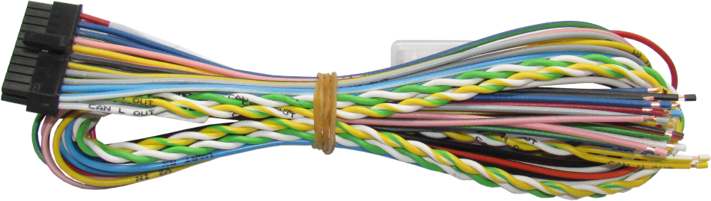

Слика 1‑5 Појас за повезивање

### USB утичница

Тренутна имплементација USB утичнице омогућава директно повезивање рачунара на *Carberry* кроз реализацију *CDC* емулационог профила. Рачунар се повезује на конфигурациону конзолу и понаша се као серијски интерфејс који је успостављен између *Raspbery Pi* и *Carberry*. Према обавештењима произвођача, у будућности ће се на овој утичници моћи повезати периферни уређаји као на пример тастатура, миш, или остали уређаји за управљање рачунаром (енг. HID – *Human Interface Device*).

### Главна већа ГПИО утичница

ГПИО интерфејс служи за повезивање *Raspberry Pi* и *Carberry*. Кроз њега се пружа напајање *Raspberry Pi* и омогућава серијска комуникација између 2 модула. Такође сигнал за „чисто“ гашење рачунара је омогућен, као и инфра-црвени контролер за *Linux*. Због специфичног распореда потребних пинова, али и потребе за будућа проширења ова утичница „узима“ предимензионисаних 26 пинова (између осталих и сигнали за *I2C* комуникацију су покривени, мада се не користе и потенцијално би се могли физичи извући.) Распоред се може видети на слици 1‑6.

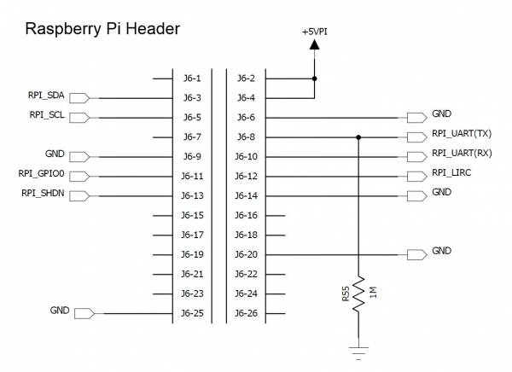

Слика 1‑6 Распоред ГПИО пинова

Сви сигнали су означени према физичком распореду а њихова улога са стране *Carberry* је означена у табели 1‑4. Сигнали означени са **NC** (енг. *Not Connected*) нису повезани.

|  |  |  |  |  |  |
| --- | --- | --- | --- | --- | --- |
| **Position** | **Kind** | **Description** | **Position** | **Kind** | **Description** |
| 1 | NC | Not Connected | 14 | Signal | Signal Ground |
| 2 | Supply | Power Supply to Raspberry Pi | 15 | NC |  |
| 3 | Signal | Future use | 16 | NC |  |
| 4 | Supply | Power Supply to Raspberry Pi | 17 | NC |  |
| 5 | Signal | Future use | 18 | NC |  |
| 6 | Supply | Power Supply Ground | 19 | NC |  |
| 7 | NC | Not Connected | 20 | Supply | Power Supply Ground |
| 8 | Signal | Raspberry UART TXD | 21 | NC |  |
| 9 | Signal | Signal Ground | 22 | NC |  |
| 10 | Signal | Raspberry UART RXD | 23 | NC |  |
| 11 | Signal | Future use | 24 | NC |  |
| 12 | Signal | LIRC codes from Carberry MCU | 25 | Supply | Power Supply Ground |
| 13 | Signal | Shutdown signal from Carberry MCU | 26 | NC |  |

Табела 1‑4 Физички распоред и улога пинова

### Бочна мања ГПИО утичница

Бочна утичница мапира и директно пресликава 1-на-1 преосталих 14 ГПИО пинова са 40 пинског конектора на *Raspberry Pi.* Ти пинови се могу користити по познатом принципу и ознакама датим у упутству за *Raspberry Pi*.

## Повезивање

### Повезивање на кола

Пошто је *Carberry* превасходно замишљен као уређај за директну употребу у колима, идејно је и омогућено да се напаја из самих кола на које се повезује OBD утичницом. Одатле, напајање се даље шаље на *Raspberry Pi* преко додељених жица на ГПИО утичници. Да би све успешно функционисало потребно је повезати линију за напајање *Carberry* (енг. +12V *Power Supply*) и сигналну линију за паљење (енг. +12V *Ignition Input*) (пинови *Carberry* 1 и 3) на акумулатор аутомобила (пин 16 на *OBD* II утичници), уземљење (енг. Ground) (пин 2 на *Carberry*) на уземљење шасије (енг. *Chassis Ground*) (пин 4 на OBD *II* утичници) и на крају уземљење сигнала (енг. *Signal Ground*) (пин 6 на *Carberry*) на уземљење ауто сигнала (енг. *Signal Ground*) (пин 5 на OBDII утичници). Преостале пинове за комуникацију LIN или CAN је потребно повезати на одговарајуће пинове на OBD II утичници (ово се мења између различитих модела аутомобила).

### Самостално повезивање

Пошто је тешко очекивати да сместимо десетак аутомобила у салу за вежбе, студенти ће користити самостални начин повезивања и напајања. За повезивање без аутомобила је потребно обезбедити независно напајање приказано на слици 2‑1. За вежбе ће се користити једноставан напонски исправљач на 12V/2A који је довољан за напајање *Carberry* и *Raspberry.*

Да би се олакшао рад, исправљач има утичницу са које су извучене 2 жице са лаким повезивањем на протоборд. Црвена жица представља +12V док је црна уземљење. Препоручује се да се жице повежу на спољну „шину“ од протоборда. Другу шину користити за евентуално извлачења +5V напајања.

Повезати *Carberry* на шину за напајање тако што ће се пин за напајање *Carberry* (+12V *Power Supply*) и сигналну линију за паљење (енг. +12v *Ignition Input*) (пинови *Carberry* 1 и 3) на +12V линију на протоборду, а уземљење (енг. GND - *Ground*) (пин 2 на *Carberry*) на линију за уземљењена протоборду на коју смо повезали исправљач. Препорука је да се прво уземљење повеже.

Уколико је све повезано како треба контролне LED на *Carberry* и *Raspberry* ће се осветлити и сам уређај почети да ради. Подизање система траје неко време, тако да будите мало стрпљиви.

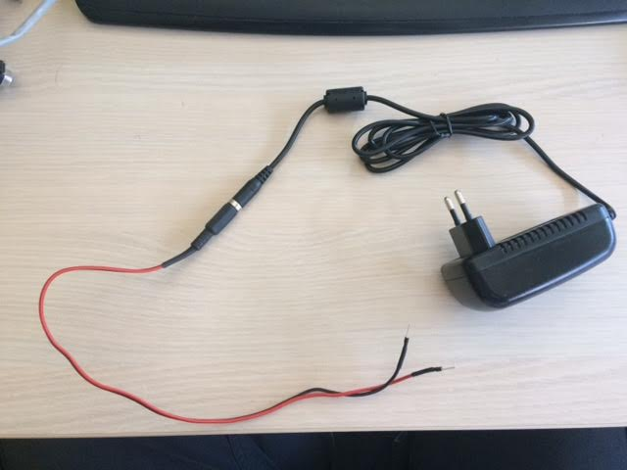

Слика 2‑1 Напонски исправљач са прилагодним каблом

## Начин приступа и рада

Да би се приступало функционалностима *Carberry* плочице, подешавали параметри, извршавале команде за комуникацију, управљало серијским улазима и излазима, потребно је приступити командном терминалу кроз који се могу слати кратке знаковне AT команде. Поруке се тумаче и уколико су исправне се извршавају и враћају статус, у супротном се враћа порука о грешци. Самом командном терминалу се може приступити на 3 начина описана доле.

### Серијски порт од *Raspberry Pi*

Уколико смо обезбедили приступ *Raspberry Pi* на неки од описаних начина (SSH или HDMI+HID) сама чињеница да је он повезан на *Carberry* преко ГПИО утичнице нам даје први начин приступа. Потребно је извршити следећу команду

**dmesg | grep tty** #Излиставање комуникационих интерфејса

Уколико је све исправно повезано, одговор **ttyAMA0** би требао да буде излистан у резултатима. Следећи корак је само повезивање са *Carberry*. У овом примеру ћемо корисити ***minicom*** за остваривање серијске комуникације. Потребно је извршити следећу команду:

**minicom -b 115200 -D /dev/ttyAMA0**

Уколико је комуникација успешно успостављена, након куцања команде **AT** и *Enter* ће се појавити резултат у одговору **OK**.

Уколико добијете следећи одговор испод, или једноставно терминал не одговара, по среди је заузетост серијског порта од стране позадинског процеса (енг. *deamon*) и треба избећи овај начин приступа и одабрати неку од алтернатива описаних у наредним поглављима.

**minicom: cannot open /dev/ttyAMA0: Device or resource busy**

### USB утичница на *Carberry*

Персонални рачунар може да оствари приступ *Carberry* преко серијског *UART* повезивања на главној утичници или још згодније, директно преко микро *USB* утичнице. Ово ће бити препоручени начин повезивања за ове вежбе док ће убудуће бити телнет.

#### Подешавања USB на Windows

Да би се микро *USB* утичница користила на *Windows* оперативном систему је потребно је скинути и инсталирати одговарати управљачки програм (енг. *driver*) са следеће адресе [**USB Drivers**](http://www.carberry.it/wiki/_media/carberry:usbdriver.rar). Отпаковати архиву, повезати кабл на рачунар. Након повезивања ићи у подешавања ***Device Manager, Ports (COM & LPT)*** и десним кликом на уређај бирајте ***Select Update Driver Software*** а затим ***Browse my computer for driver software***. Пронаћи распаковану архиву, потврдите путању, а затим притисните ***Next*** и сачекајте да се инсталира. Након успешно завршене инсталације утичница ће добити број нпр. ***COM3*** који ћете запамтити за будућу комуникацију кроз програм [**PuTTY**](http://www.putty.org).

#### Повезивање преко PuTTY

Отворити ***PuTTY***, одабрати ***Serial*** под врстом везе. Унети забележену ознаку утичнице ***COM*** у поље ***Serial Line***. Оставити брзину на ***9600*** (у принципу би требало преко *USB* да ради на било којој брзини, али подразумевана брзина увек ради). Након подешавања, притиснути ***Open*** и веза би требала да се отвори. Куцањем **AT** и притискањем *Еnter* би требао да се врати одговор **OK** уколико је све подешено како треба.

#### Подешавање на Linux

Под Linux оперативним системом не би требало да буде додатних подешавања за микро *USB* и након повезивања би се требао препознати као **ttyAMA0** након извршавања команде **dmesg | grep tty**.

Извршавањем команде испод се успоставља веза и омогућава изврштавање АТ команди:

**minicom -b 115200 -D /dev/ttyAMA0**

### Telnet

Последњи начин повезивања омогућава да се преко IP комуникације (и евентуално Интернета) приступа *Carberry* тако што се позива телнет алат који за сада схватити као један од софтвера који нам омогућава да конфигуришемо *Carberry*.

Као што је објашњено у поглављу 1.4 ових вежби, разлог због којег је могуће приступити *Carberry* AT командној конзоли је зато што *Raspberry Pi* извршава сервер који емулира транслацију TCP/IP саобраћаја на серијску комуникацију.

Телнет се може користити из *Windows* кроз алат ***Putty*** а из *Ubuntu* и *Carbian* позивањем команде:

**telnet** <*raspi_ip_addr>* **7070**

**telnet** <*raspi_hostname>* **7070**

### Питања

* Које су предности и мане сваке од ових метода?
* Аргументовати сваку опцију.

# Мерење осцилоскопом

Сва мерења на овој вежби извршиће се на “Tektronix TDS 220” осцилоскопу. Поменути осцилоскоп има два независна канала “CH1” i “CH2”. За мерење на овим каналима, доспутне су две сонде. Слика осцилоскопа приказана је испод.

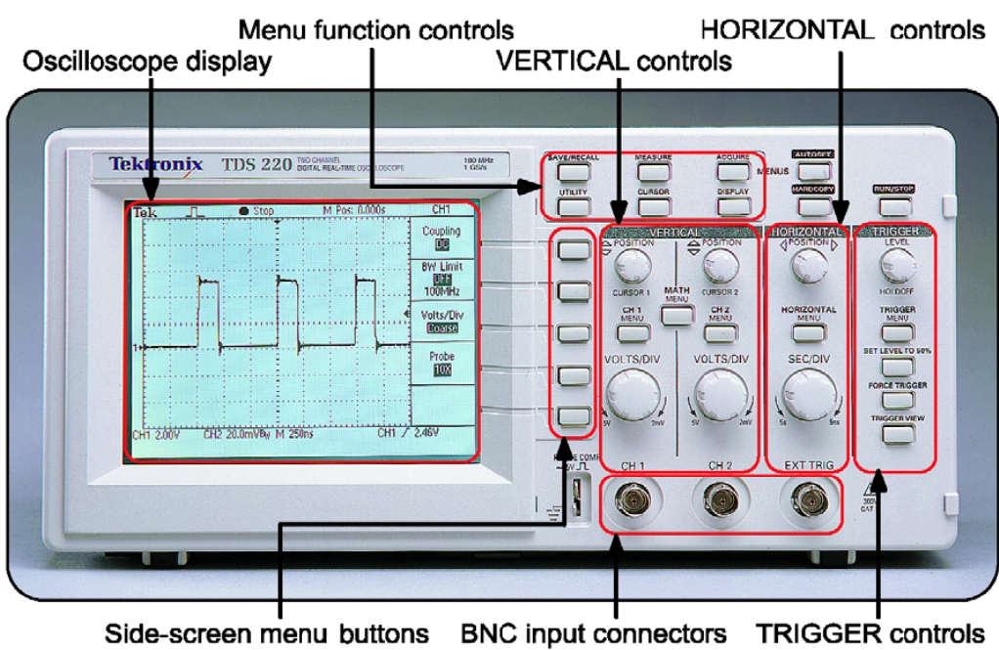

Задатак мерења осцилоскопом је да се провере напонски нивои LIN сигнала, да се провери структура послатог садржаја и препознају типична поља.

Колики је напон сигнала у односу на напајање?

# Задаци вежбе

## Увод

Примарни задатак ових вежби је да се кроз упознавање и повезивање опреме студентима омогући да стекну почетну базу за наредне вежбе и да стекну сигурност у руковању хардвером и софтвером који окружује комплетан *Carberry* и *Raspberry Pi* екосистем.

Други део вежби је посвећен конфигурацији и манипулацији командном конзолом *Carberry* плочице за проширење на конкретном примеру и кроз упознавању протокола аутомобилског комуникационог протокола LIN. Целокупан процес манипулације командном конзолом ће се у први моменат одвијати ручно да би се студенти навикли на окружење и редослед команди, док ће се у наредним вежбама прећи на аутоматизовање након упознавања са додатним алатима. Комплетан списак АТ команди може се погледати на званичном викију, где ћемо ми упознати оне релеванте за LIN :http://www.carberry.it/wiki/carberry:cmds:cmdslist

Трећи задатак вежби је да студентима омогући мерење и преглед физичких карактеристика сигнала аутомобилског комуникационог протокола *LIN* на осцилоскопу.

## Повезивање поставке

Да би обезбедили исправно функционисање читаве поставке за ове вежбе потребно је:

* Да је картица са инсталираним *Carbian* оперативним системом убачена у Raspberry Pi
* Да је *Raspberry Pi* повезан ГПИО утичницом на *Carberry* каона убодној слици
* Да je исправљач укључен у струју а крајеви повезани на бочну шину на протоборду
* Да су пинови *Carberry* за напајање повезани на протоборд према упутству из дела 2.2
* Да је *Raspberry* исправно подешен за мрежни приступ и етернет кабл повезан
* Да су LIN каблови повезани између 2 *Carberry* – користити протоборд и средњу зону

## Мерење осцилоскопом

Мерења осцилоскопом се врше по истим принципима као из претходних вежби.  
Битно је консултовати асистента пре коришћења и добро чувати сонде од физичког оштећења.

Задатак мерења осцилоскопом је да се провере напонски нивои LIN сигнала, да се провери структура послатог садржаја и препознају типична поља.

Колики је напон сигнала у односу на напајање?

## Потребни алати за вежбу

На рачунару:

* *Putty* за *Windows* или директно *SSH* повезивање из *Terminal*-a уколико је мрежа повезана. У супротном прикључити HDMI монитор, тастатуру и миш на Raspberry Pi.
* Подршка за телнет кроз *Putty* или телнет клијент
* Подешени серијски порт на *Windows*

На *Raspberry Pi:*

* telnet
* minicom

## Команде

* **Повезивање**: сваки уређај је могуће подесити да ради пратећи две верзије LIN протокола (1.3 и 2.0) као и у два режима: руковоилац и подређени (енг. Master/Slave).

**LIN OPEN MASTER1X** <baudrate>

**LIN OPEN MASTER2X** <baudrate>

**LIN OPEN SLAVE1X**

**LIN OPEN SLAVE2X**

Такође уређај је могуће подесити да буде у слободном моду (за разлику од диригованог који је описан горе) који је згодан јер даје кориснику контролу над управљањем каналом, слободно ослушкује поруке али и одговорност да обезбеди исправно рачунање контролних заглавља порука.

**LIN OPEN FREE** <baudrate>

Брзина комуникације се може бирати у опсегу од 1000 до 20000 **bps.**

* **Затварање** **везе**: потребно обавити пре сваке промене режима и верзије протокола

**LIN CLOSE**

* **Размена порука у диригованом моду:** омогућена кроз две команде: захтев и постављање одговора

Слање захтева одређеном уређају

**LIN RQ** <id>

Могуће је слати захтев подређеним уређајима али и сам руководилац може себи слати. Битно је навести јединствени број уређаја коме је упућен захтев (енг. **id**entificator). Тај број се аутоматски преводи у јединствени заштићени број (енг. **p**rotected **id**entificator). Постоји избор између 64 врста ID: од 0 до 59 се користи за слање општих података (сигнала), 60 и 61 за дијагностичке податке, 62 резервисано за проширења дефинисана од стране корисника, и 63 резервисан за будућа побољшања протокола.Сваки пакет података ће претходити секвенца <brea><sync> заглавља (прекид, синхронизација).

Записивање одговора

**LIN SR** <id> [D0..D7]

Да би сваки LIN уређај (превасходно подређени, али могуће и руководилац) могао да одговори на захтев, прво је потребно поставити и записати одговор али и још битније свој локални јединствени број идентификатора. Ове податке је могуће динамички и на захтев мењати, као што је то случај у очитавању узорака са сензора. У сваком одговору могу ће је записати 8 октета података у хексадецималном формату. У диригованом моду није потребно рачунати контролна заглавља над подацима – она ће бити сама прорачуната. Ови одговори се неће слати у слободном моду него је одговорност корисника да одговара на поруке. Записани одговори се бришу при губитку напајања или при ресету.

* **Размена порука у слободном моду:** омогућена кроз две команде: слање поруке као руководилац (TX) и као подређени (RP)

**LIN TX** <pid> [D0..D7] [checksum]

**LIN RP** [D0..D7] <checksum>

Рачунавање PID (заштита кроз парност) је одговорност корисника. Уколико је део са подацима доступан (до 8 октета) тада се и контролни збир (енг. *checksum*) мора ручно рачунати.

* **Рачунање парности**: потребно ручно обавити у слободном моду. LIN користи кобиновани алгоритам за парност који гарантује да *PID* поље никад не садржи само рецесиван или доминантан узорак бита (дуге секвенце 1 и 0). Треба схватити да провера парности може да ухвати и препозна грешке у слању али не може аутоматски да их порави. У пракси то значи да смо безбедни од пријема нпр. неисправне вредности са сензора док не можемо да реконструишемо шта би исправна вредност била него морамо поново да захтевамо очитавање. *PID* се састоји од 8 бита где у верзији 1 протокола ID чини 4 бита а дужина пакета је означена са 2 бита, док у верзији 2 ID заузима читавих 6 бита. **Зашто мислите да је то тако?** Распоред бита је приказан доле.

**LIN2.0:**

PID = 8 bits

P1.P0.ID5.ID4.ID3.ID2.ID1.ID0

<Par >< ID field >

**LIN1.0:**

PID = 8 bits

P1.P0.L5.L4.ID3.ID2.ID1.ID0

<Par><Leng>< ID >

Length bits: L5.L4

{0,0}, -> 2B

{0,1}, -> 2B

{1,0}, -> 4B

{1,1}, -> 8B

Бити парности се рачунају по следећем принципу:

**P0** = XOR of bits ID0, ID1, ID2 and ID4.

**P1** = NOT XOR of bits ID1, ID3, ID4 and ID5.

* **Рачунање контролног збира:** се рачуна на различите начине за две верзије протокола
  + LIN 1.3: Класични контролни збир се рачуна инвертоване вредности осмобитног збира свих октета у пољу за податке (2,4, или 8). (енг. Inverted eight bit sum)
  + LIN 2.0: унапређени контролни збир узима у обзир и PID поље. Сваки пут када је збир већи од 256, вредност се своди на тај опсег одузимањем вредности 255.

## Комуникација са *LIN* протоколом

### Повезивање и размена порука у диригованом моду

Задатак овог дела вежби је да се оспособи размена података између 2 *Carberry* коришћењем *LIN* протокола. Студенти две групе ће се упарити да би успели да размена података са колегама. У првом делу вежбе једна група ће користити руководилац мод, а друга подређени, а затим ће се заменити. Корисити произвољну верзију протокола. Идеја је да се поруке размењују у *ASCII* формату тако да један знак стаје у један октет података, укупно дајући места за максимално 8 знакова у једној поруци. Ограничење *ASCII* је да подржава енглески алфабет али студенти могу да размењују поруке без употребе латиничних слова са дијакритичким знацима (Š, Ć, Č, Ž). Свака група треба да пошаље 4 поруке тако да се склопи реченица а друга група да их протумачи. Обратити пажњу да се *ASCII* карактери исправно преведу у хексадецимални формат. Пре слања поруке записати реченицу на папир, и предати другој групи тек кад они истумаче као доказ да су добро урадили.

### Повезивање, размена и ручно рачунање контролних поља у слободном моду

Задатак овог дела је да се користи слободни мод за размену података. Принципи су исти као и у првом делу (размена реченица од 4 *ASCII* речи). Потешкоћа у овом делу је да су студенти у обавези да правилно израчунају (нпр. на папиру) парност и контролни збир за нову реченицу. Користити обе верзије протокола тако да се уочи промена у рачунању парности за различите дужине пакета (2,4,8). Група која прима поруке је у обавези да провери вредност контролног збира примљене поруке. У случају да контолни збир није одговарајући обавестити групу која је посалала поруку да преправи збир и да поново пошаље поруку.

**Напоменa:**

* Део који се односи на податке приликoм слања поруке мора се одвојити празним пољем након сваког бајта. Пример исправне команде у слободном моду изгледао би овако: *LIN TX 11 33 44 55*.

**ЗАБЕЛЕШКА**: Слободан мод се може користити да се имплементира „њушкало“ (енг. *sniffer*) и тиме прислушкује саобраћај између произвољна 2 уређаја повезана на исту магистралу.

**ПИТАЊА**: Да ли би неко ко прислушкује горе описану размену могао одмах да схвати које се информације размењују? Да ли је комуникација безбедна? До које мере?

### Аутоматизовање рачунање заглавља

Задатак овог дела је писање Це кода за аутоматско рачунање парности и контролног збира зависно од одабраног ID, броја октета за слање и LIN мода. Код треба реализовати и у другом смеру: за примљени PID и податке израчунати коректно ID и контролни збир да бисмо проверили ваљаност података. Ваљаност кода проверити на примерима из претходних корака. Код писати уредно и документовано тако да може да се искористи у другим задацима.

### Компатибилност

*Carberry* подржава две верзије протокола – 1.3 и 2.0. Прва је комплетирала подршку за комуникацију на нивоу октета (енг. *byte*). Друга верзија је додала више спецификација за поруке и сервисе али задржала усклађеност са првом верзијом на нивоу размене октета.

Битно је схватити да руководилац из прве верзије не може да управља подређенима из друге верзије, а да је једино обрнуто могуће уз одређена ограничења. Подређени из прве и друге верзије могу да постоје и функционишу у оквиру исте мреже али одређене функционалности као побољшано рачунање контролног збира и аутоматско препознавање брзине би требало да се избегавају.

Задатак је омогућити размену порука између уређаја различитих верзија.

**ПИТАЊА**: Које предострожности морају да се обаве? Која ограничења вам падају на памет? Шта би се десило ако се не придржавамо објашњених предострожности (ауто брзина, збир)?